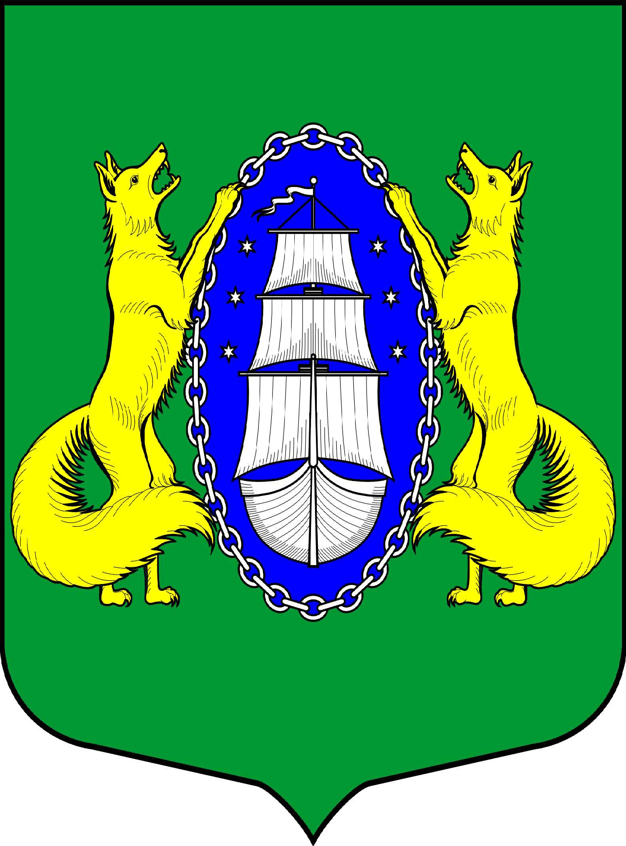

ВНУТРИГОРОДСКОЕ МУНИЦИПАЛЬНОЕ ОБРАЗОВАНИЕ САНКТ-ПЕТЕРБУРГА ПОСЕЛОК ЛИСИЙ НОС
МУНИЦИПАЛЬНЫЙ СОВЕТ
пятый созыв
РЕШЕНИЕ
ПРОЕКТ
_________________________________________________________________________________________________________

Санкт-Петербург

О внесении изменений в Решение муниципального совета МО поселок Лисий Нос от 25.02.2016 г. № 7 «Об утверждении Положения «О звании «Почетный житель муниципального образования поселок Лисий Нос»

В соответствии с подпунктом 4 пункта 1 статьи 10 Закона Санкт-Петербурга «Об организации местного самоуправления в Санкт-Петербурге» от 23 сентября 2009 года (с изменениями на 25 декабря 2015 года) и подпунктом 4 пункта 1 статьи 4 Устава Муниципального образования посёлок Лисий Нос,

МУНИЦИПАЛЬНЫЙ СОВЕТ РЕШИЛ:

- Внести изменения в положение «О звании «Почетный житель муниципального образования поселок Лисий Нос» (далее – Положение):
  - Пункт 1 статьи 1 Положения изложить в следующей редакции: «1. В целях признания выдающихся заслуг жителей муниципального образования поселок Лисий Нос (далее - муниципальное образование), поощрения личной деятельности, направленной на пользу муниципального образования, обеспечение его благополучия и процветания, учреждается звание и (или) вручается почетный знак "Почетный житель муниципального образования поселок Лисий Нос " (далее - звание Почетного жителя).».
  - Пункт 2.3. статьи 2 Положения изложить в следующей редакции: «2.3. Предложение жителей подписывается уполномоченными ими представителями. К предложению прилагается протокол собрания жителей, в котором приняло участие не менее 20 человек, с указанием уполномоченных ими представителей, регистрационный лист жителей - участников собрания, содержащий их паспортные данные с указанием места жительства, а также подписи жителей.».
- Контроль по исполнению Решения возложить на главу местной администрации МО пос. Лисий Нос С.В. Федотова.
- Настоящее Решение вступает в силу после его официального опубликования, за исключением положений, для которых пунктом 3.1. установлены иные сроки вступления их в силу.
3.1. Пункт 1.2. настоящего Решения вступает в силу с 1 сентября 2018 года.

Глава муниципального образования В.М.Грудников

